Turistična industrija mora najti svoje naslednike …
Veliko majhnih in srednje-velikih podjetij, ki se ukvarjajo s turizmom (t.i. SMEji) po vsej Evropi, se soočajo z enakim problemom – kako najti primernega naslednika. Turistična industrija išče usposobljene ljudi in vsak sektor mora tudi začeti vključevati nove strategije, s katerimi bodo pridobili kvalificirane naslednike.

Zaradi tega razloga izvajamo mednarodni projekt »BestBoss«. Vsi partnerji evropskega projekta so prepoznali enake izzive v svojih omrežjih in skušali najti rešitve za probleme povezane z iskanjem in upravljanjem z nasledstvom v turističnih SMEjih. Od septembra 2015 interdisciplinarna ekipa razvija »Inventar najboljšega Šefa« (BestBoss Inventory - BBI). Inventar, ki temelji na evropski raziskavi, je orodje za ocenjevanje osebnih odnosov in načinov vodenj potencialnih poslovnih naslednikov v turističnih SMEjih.
…Best Boss vam želi pomagati pri tem opravilu!

Štirje testi bodo delovali kot pokazatelji vedenja bodočega vodja. To orodje bo izpostavilo dobre in slabe lastnosti potencialnih kandidatov ter primerjalo rezultate s pričakovanji trenutnih vodjev (pokazatelj tega je bila evropska raziskava).
Avgusta letos smo začeli s spletnim pilotnim programom orodja BBI: štirje izmed osmih mednarodnih partnerjev že uporabljajo to orodje. Trenutno si prizadevamo odpraviti zadnje manjše napake in omogočiti, da bo uporaba orodja razumljiva za vse udeležence. Poleg tega bomo testirali, ali je orodje resnično zmožno prinesti rezultate, ki jih firme pričakujejo.

Best Boss je že “online” v Mechelenu!
Celotno ozadje orodja, povezane ugotovitve in delovanje orodja samega med pilotno fazo je bilo predstavljeno na spletni konferenci 27. novembra v Mechelenu.
Orodje BBI je bilo prvič predstavljeno publiki, ki so jo v glavnem sestavljali študentje Univerze Thomasa Mora v mestu Mechelen. Udeleženci so tudi sami opravljali BBI test, saj so potencialni kandidati za nasledstvo in bodoči voditelji in izvršni direktorji.
Konferenco so financirali belgijski partnerji, ki so bili prisotni na mestu in ki so povabili znane slavnostne govornike. Jan Van Holsbeke je razložil postopek »iskanja pravega podjetnika, ki mu bom prodal svoje podjetje«, medtem ko je Yasmina Akkouth govorila o lastnih izkušnjah z nasledstvom in o »vsem, kar nekdo potrebuje, da prevzame ViaVia Travellers kavarno v Senegalu«.
Občinstvo je tako dobilo globok vpogled v mednarodni evropski projekt »BestBoss« in v delovanje orodja BBI. S tem je povezava projekta z njihovimi življenji in splošnimi potrebami postajala bolj in bolj očitna.
V naslednjih fazah projekta se bo vedno več podjetij udeležilo testa, ki jim bo pomagal najti primerne naslednike. Vsi sodelujoči partnerji so pripravljeni in se veselijo odgovarjati na kakršna koli zastavljena vprašanja. Tako bodo lahko vsa zainteresirana podjetja stopila v stik s projektno ekipo. Pri projektu »BestBoss« so tako dobrodošla vsa podjetja in vsi podjetniki, ki se zanimajo za temo »Nasledstvo v turizmu« in za povezane probleme. Postanite del projekta, ko ta postane del realnosti! Vedno ste dobrodošli!

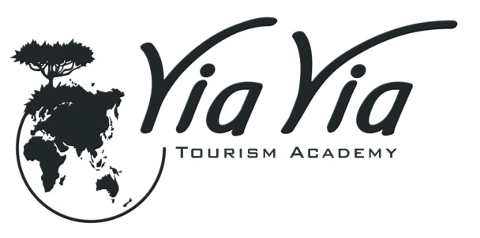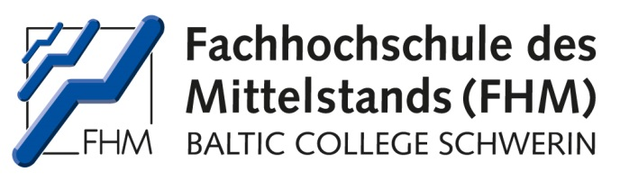

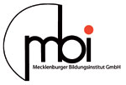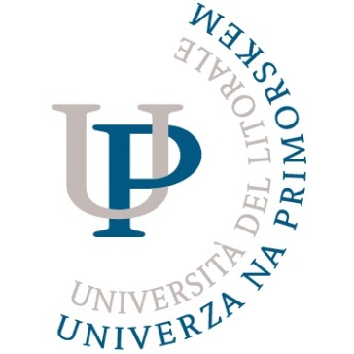

Informacije o projektu so na voljo na projektni spletni strain:
www.bestboss-project.eu

